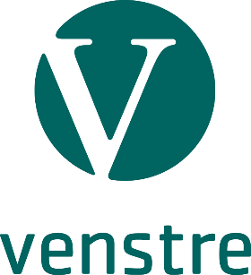
Evje og Hornnes Venstre

Evje 27.01.16

Protokoll fra årsmøte for 2015

Tid: Onsdag 7. januar 2016 kl. 18 – 1930
Sted: Møterom v/servicekontoret i kommunehuset, Evjemoen.
Til stede: Klara Watne, Cato Christensen, Bjørn Petter Vennesland Kysnes, Cecilie Kyllingstad og Jan Albert Haagensen
Behandlede saker:
- Valg av møteleder
Vedtak: Jan Albert Haagensen
- Valg av to personer til å underskrive protokollen
Vedtak: Klara Wathne og Cato Christensen
- Valg av lokallagsstyre:
Vedtak:
  - Bjørn Petter Vennesland Kysnes
  - Cecilie Kyllingstad
  - Klara Wathne
  - Jan Albert Haagensen
Til leder og sekretær velges: Jan Albert Haagensen
Nestleder og kasserer: Cecilie Kyllingstad

- Valg av revisor:
Vedtak: Gunvald Abusdal

- Valg av valgnemnd
Vedtak:
Styret fungerer som valgnemnd.

Vedtektenes punkt om valgkomite endres derfor til:
• Valgkomité.
Styret fungerer som valgkomite.

- Behandle styrets årsmelding og regnskap
Vedtak:
Årsmelding og regnskap enstemmig vedtatt.

- Fastsette lokallagets sats for medlemskontingent for det etterfølgende kalenderår.
Vedtak:
Lokallagssatsen settes til kr. 50.

- Valg av utsendinger til fylkesårsmøtet 13.februar 2016
Det skal velges inntil 2 utsendinger fra Evje og Hornnes Venstre.
Vedtak: Som fykesårsmøteutsendinger velges:
- Bjørn Petter Vennesland Kysnes
- Jan Albert Haagensen

For Evje og Hornnes Venstre

Cato Christensen Klara Wathne

